Component.width

Component.length

Verticalcount:有几排组件是竖着排放的

Crosscount:有几排组件是横着排放的

Verticalnum：竖着排的组件有几列

Crossnum:横着排的组件有几列

计算方法：

1.只有竖的情况：

width = verticalnum \* compoent.width + (verticalnum - 1) \* 0.006

Length = verticalcount \* component.length + (verticalcount - 1)\*0.006

2.只有横的情况：

横一

width =crossnum \* component.length + (crossnum-1)\*0.006

Length = component.width

3.竖+横的情况：

竖一横一（横排组件在最底下）：

width = verticalnum \* compoent.width + (verticalnum - 1) \* 0.006

Length = component.length + component.width + 0.012

其他的横竖情况（横排组件都在中间的）而且横的都排在倒数第二列：

width = verticalnum \* compoent.width + (verticalnum - 1) \* 0.006

Length = verticalcount \* component.length +crosscount \* component.width + (verticalcount - 3)\*0.006 + 2 \* 0.012

特殊情况：

竖+横是不能形成常规矩形的，但是还是按上面的公式算就行，补成矩形

（以上方法均没有考虑横斜梁超出组件的部分，有一段但是比较少，先不考虑）

把num换成verticalnum和crossnum，（横竖的组件的数量不一样）

风压≤1.2614：

182-78：（膨胀常规）

竖一 竖一横一 竖二 竖二横一 竖三 竖三横一 竖四 竖四横一 竖五

风压为0.9785：

210-60 竖一 竖一横一 横一 竖二 竖二横一 竖三 竖三横一 竖四 竖四横一 竖五

（膨胀常规）

210-60 横一 竖二 竖三 竖四 竖一

（基墩）

210-60 竖二 竖二横一 竖三 竖三横一 竖四 竖四横一 竖五

（膨胀抬高）

182-72 横一 竖二 竖三 竖四 竖一

（基墩）

182-72 竖一 竖一横一 横一 竖二 竖二横一 竖三 竖三横一 竖四 竖四横一 竖五

（膨胀常规）

182-72 竖二 竖二横一 竖三 竖三横一 竖四 竖四横一 竖五

（膨胀抬高）

182-78 竖一 竖一横一 横一 竖二 竖二横一 竖三 竖三横一 竖四 竖四横一 竖五

（膨胀常规）

182-78 横一 竖二 竖三 竖四 竖一

（基墩）

182-78 竖二 竖二横一 竖三 竖三横一 竖四 竖四横一 竖五

（膨胀抬高）

Verticalnum crossnum:

对于只有竖的方案：

Verticalnum = 2 ~ 30,crossnum = 0

对于竖+横的方案：

Verticalnum = 2 ~ 30,crossnum = width/component.length（取整）

不是从2开始

从verticalnum \* component.width > component.length的最小verticalnum开始

对于只有横的方案：

Verticalnum = 0,crossnum = 1 ~ 15

对于可扣除（可拼接）的组建排布方案

风压0.9785 非矩形基墩 182-78

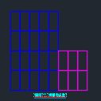 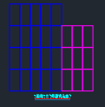 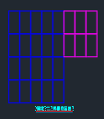 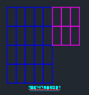

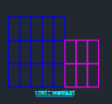 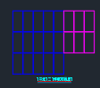

风压0.9785 非矩形膨胀 182-72 抬高

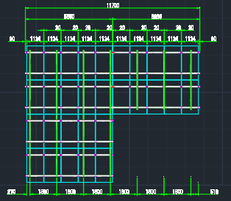

风压0.9785 非矩形膨胀 210-60 抬高

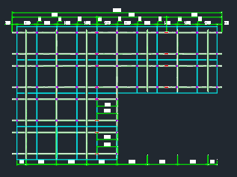

风压0.9785 非矩形膨胀 182-72 抬高

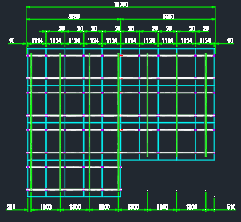

风压0.9785 非矩形膨胀 210-60 抬高

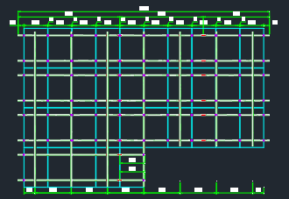

风压0.9785 非矩形膨胀 182-72 抬高

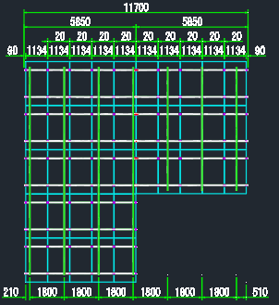

风压0.9785 非矩形膨胀 210-60 抬高

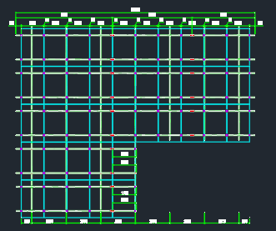

风压0.9785 非矩形膨胀 182-72 抬高

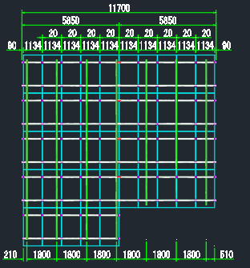

风压0.9785 非矩形膨胀 210-60 抬高

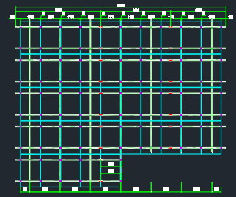

风压0.9785 非矩形膨胀 182-72

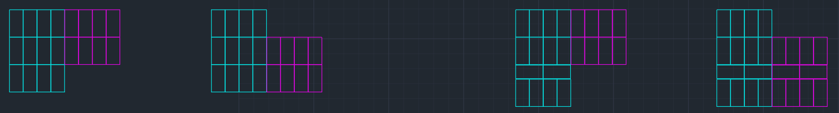

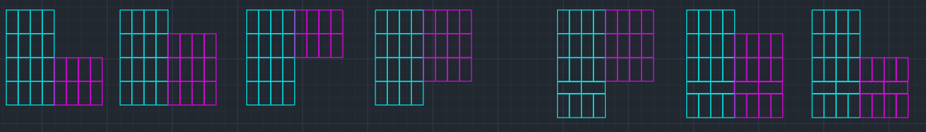

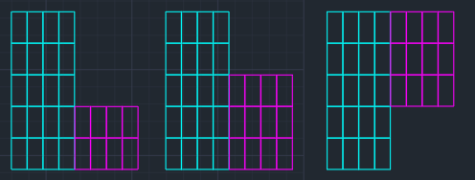

风压0.9785 非矩形膨胀 210-60

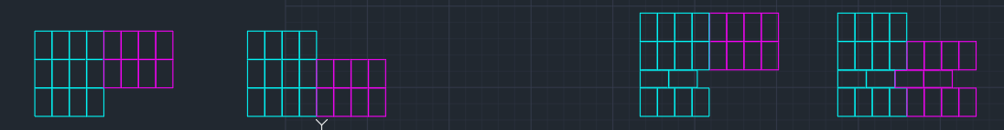

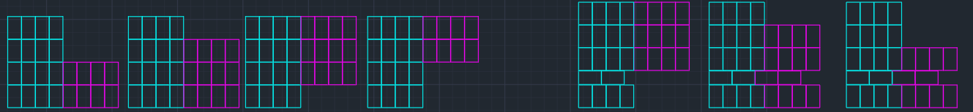

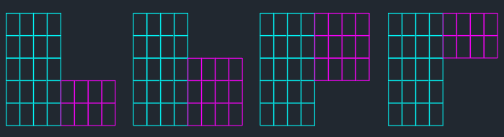

风压0.9785 非矩形膨胀 182-78

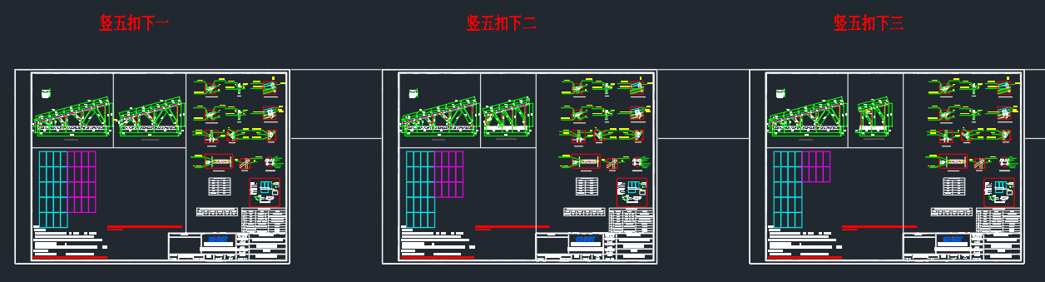

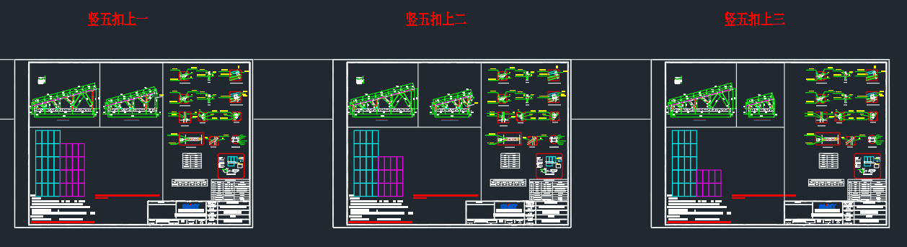

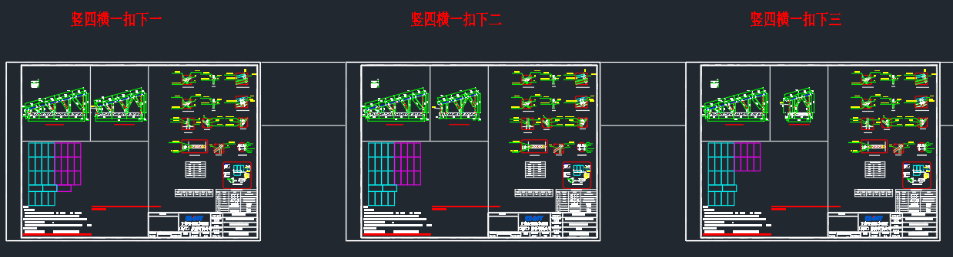

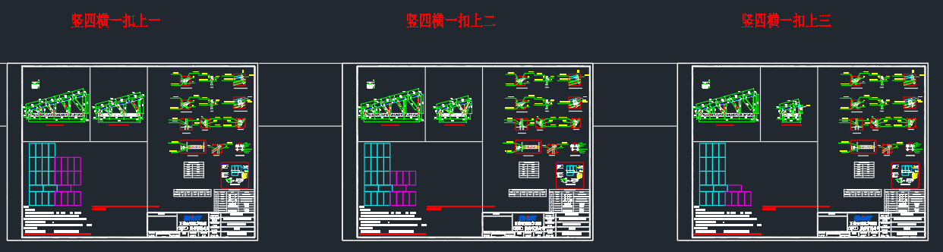

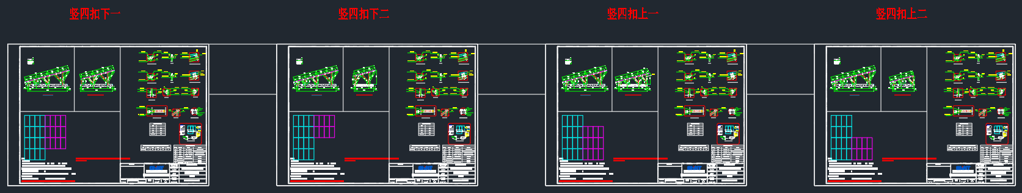

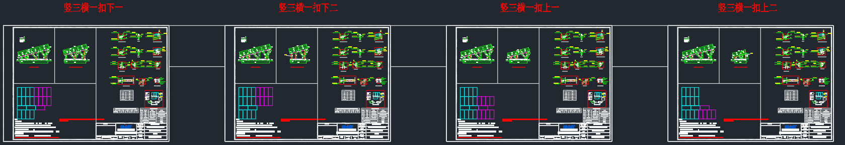

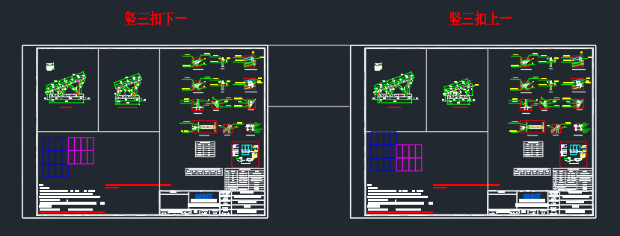

风压0.9785 非矩形膨胀 182-78 抬高

